目录
前言 1
概述 2
用途 3
板上资源及其优势 3
常规开发板与高频开发板的差异对比表 6
准备工作 6
例程简介 6
实验 1 流水灯 6
实验 2 中断检测按键 9
实验 3 12864 液晶显示 13
实验 4 异步串行口（USART）的简单应用 20
实验 5 PWM 输出. 24
实验 6 ADC 采集数据（采用 DMA 模式） 28
实验 7 利用MF58 测出环境温度并显示在 12864 液晶上 32

负责声明

为了安全有效的使用本产品，请您使用前仔细阅读以下信息；

本产品是通过自行外接+24VDC 电源供电，自行外接电源请注意电源极性；

请不要在带电时插拔开发板上相关器件；

自行扩展搭接导致不良故障，本公司不负任何责任；

产品不定时升级，所有更改不另行通知客户，本公司有最终解释权。

概述

DYSTM32F4 高频超声波开发板基于STM32F407VGT6 的微控器，包括一个板载 JLINK 接口，2 路 LED，3 路独立按键，LCD12864 显示接口，原创超声波发射电路，原创超声波接收电路，UART 异步串行口+MAX232 电平转换芯片， 温度传感器MF58 接口。如下图所示。

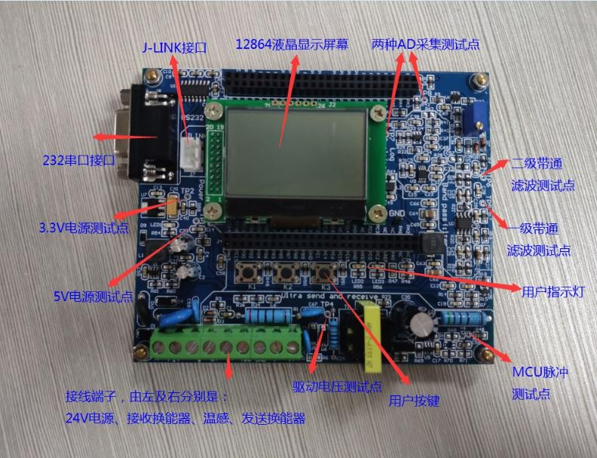
STM32F407VGT6 微控器是 ARM Cortex-M4 内核，32 位 MCU，带有 FPU 单元，有 210 DMIPS，多达 1MB FLASH/192+4KB RAM，17 个定时器，3 个ADC， 15 个通讯接口和一个摄像口。

用途

DYSTM32F4 高频超声波开发板，可用做超声波水下测深，探鱼的前期开发； 可以做短距离，高速率的水声通信实验；可做超声测距产品的前期开发，超声传感器的相关实验，可应用于汽车倒车、建筑施工工地以及一些工业现场的位置监控前期开发，也可用于如液位、井深、管道长度的测量等场合的前期开发应用。

板上资源及其优势

STM32F407VGT6 微控制器有 1M 的FLASH 存储器，192K 的RAM，LQFP100

封装

板上的 JLINK 接口，方便仿真调试

板子电源：24VDC

1 个电源指示灯LED1（红）

2 个用户LED 指示灯 LED2(黄)，LED3（绿），可模拟指示工作状态；

3 个按钮（用户按键），可以方便的进行人机互动实验；

温感MF58 电路接口，实现实时温度采集显示功能

板载LCD12864 显示接口，可以方便显示汉字和图形数据；

原创超声波发射电路，实现多级放大，同时含有带通滤波处理；

原创超声波接收电路，同时采集预留 2 种采集方式，使用更加灵活；

UART 异步串行口+MAX232 电平转换芯片，通过 DB9（母头）接口可与电脑的COM 口通讯；

温度传感器-- MF58，可以学习到AD 的方法和温度数据处理；

LQFP100 IO 口的扩展头，可以快速连接成原型板，易于探测；

定时器输出频率可高达 84M；

ADC 可配置分辨率为 12 位、10 位、8 位、6 位；

ADC 的最大采样频率是 2MSPS;

使用MDK 开发环境；

适用的换能器频率范围：200K—5M ；

众多功能、人性化设计。除普通的实验功能外，还能更大的发挥您的潜能，合理的布局让您在操作的时候更得心应手;

硬件设计模块划分清晰，原理明确，符合正常使用习惯;

电路简单，安排了最常用最实用的功能电路，接口尽量不复用;

无论是程序下载还是仿真调试，让您在学习中事半功倍，从而更快的学习和掌握超声波的应用;

标准例程的基础上加配了综合程序，购买者可全方位体验代码的学习，更重要的是能了解产品开发的全过程实例。

常规开发板与高频开发板的差异对比表

项目 | DYSTM32 高频开发板 | DY-KFB 常规开发板
CPU | STM32F407VG | ATMEG1284p
CPU 内核 | Cortex-M4 | 无
Flash | 1M | 128k
SRAM | 192K | 16K
EEPROM | 无 | 4k
ADC | 12 位、10 位、8 位、6 位 | 10 位
定时器 | 10 个通用定时器；2 个高级  定时器；2 个基本定时器 | 2 个 8 位定时器；2 个 16 位定时  器
数据总线宽度 | 32 位 | 8 位
最高系统时钟  频率 | 168M | 20M
仿真器 | J-LINK | AVR JTAGICE
换能器 | 200K 以上 | 200K 以下（含 200K）

准备工作

当用户拿到实验板后的第一件事是先看实验板供电是否正常、下载程序功能是否正常、各芯片功能是否都能成功实现，检测方法如下所示：

先把产品包装中的四个铜柱及镙母安装在实验板上。

把相应的测试程序烧写之STM32F4 中观察个模块测试是否正常。

例程简介

实验 1 流水灯

1、实验描述：运用 ST 官方库来操作I/O 口，使 I/O 口产生置位（0）和复位（0） 信号，从而控制LED 的亮灭。

2、局部电路：
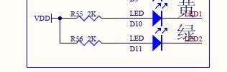

3、 用到的库文件
startup_stm32f4xx.s system_stm32f4xx.c stm32f4xx_gpio.h stm32f4xx_rcc.h
4、用户编写的文件main.c 和 main.h stm32f4xx_it.c led.c 和 led.h

5、文件部分源码

main.c 文件代码#include "stm32f4xx.h"
#include "main.h"
/* Private functions */
void Delay(u32 nCount) //简单的延时函数
{
for(;nCount != 0; nCount--);

}

int main(void)
{
/*配置系统时钟 RCC*/ SystemInit();
/*LED 端口初始化*/ LED_GPIO_Config();

LED1(OFF); LED2(OFF);

while(1)
{
LED1(ON); //亮
Delay(0xFFFFEF); LED1(OFF); //灭

LED2(ON);
Delay(0xFFFFEF); LED2(OFF);

}
}

led.c 文件代码#include "led.h"
/*
- 函数名：LED_GPIO_Config
- 描述 ：配置 LED 用到的 I/O 口
- 输入 ：无
- 输出 ：无
*/
void LED_GPIO_Config(void) //指示灯初始化
{
/*定义一个 GPIO_InitTypeDef 类型的结构体*/ GPIO_InitTypeDef GPIO_InitStructure;

/* 开 启 GPIOB 的 外 设 时 钟 */ RCC_AHB1PeriphClockCmd(RCC_AHB1Periph_GPIOB, ENABLE);

/* 选 择 要 控 制 的 GPIOB 引 脚 */ GPIO_InitStructure.GPIO_Pin = GPIO_Pin_8 | GPIO_Pin_9;

/* 设 置 引 脚 模 式 为 通 用 输 出 */ GPIO_InitStructure.GPIO_Mode = GPIO_Mode_OUT;

/* 设 置 引 脚 模 式 为 推 挽 输 出 */ GPIO_InitStructure.GPIO_OType = GPIO_OType_PP;

/* 设 置 引 脚 速 率 为 100MHz */ GPIO_InitStructure.GPIO_Speed = GPIO_Speed_100MHz;

/* 设 置 引 脚 没 有 上 拉 和 下 拉 */ GPIO_InitStructure.GPIO_PuPd = GPIO_PuPd_NOPULL;

/*调用库函数，初始化 GPIOB*/ GPIO_Init(GPIOB, &GPIO_InitStructure);
}

实验 2 中断检测按键

1、实验描述：PD0 连接到K3,PD1 连接到K2,PD2 连接到K1,PD0、PD1、PD2 配置为线中断模式，当 K3、K2、K1 按下时，进入线中断处理函数，LED 状态取反。
2、局部电路：
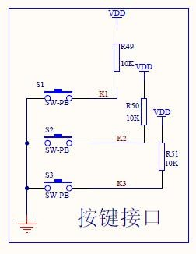

3、 用到的库文件
startup_stm32f4xx.s system_stm32f4xx.c stm32f4xx_gpio.h stm32f4xx_rcc.h stm32f4xx_exti.h stm32f4xx_syscfg.h misc.h
4、用户编写的文件
main.c 和 main.h stm32f4xx_it.c led.c 和 led.h key.c 和 key.h delay.c 和 delay.h

5、 文件部分源码

main.c 文件代码#include "stm32f4xx.h"
#include "main.h"

/*
- 函数名：main
- 描述 ：主函数
- 输入 ：无
- 输出 ：无
*/

int main(void)
{
/*配置系统时钟 RCC*/ SystemInit();
/*LED 端口初始化*/ LED_GPIO_Config();
/*KEY 端口初始化*/ Key_GPIO_Config();

EXTI_KEY_Config(KEY1);//按键 1 中断模式EXTI_KEY_Config(KEY2); EXTI_KEY_Config(KEY3);

LED1(ON);
LED2(ON);

while(1);

}

key.c 文件代码#include "key.h"
/*
- 函数名：Key_GPIO_Config
- 描述 ：配置 KEY 用到的 I/O 口
- 输入 ：无
- 输出 ：无
*/

void Key_GPIO_Config(void)
{
GPIO_InitTypeDef GPIO_InitStructure;

RCC_AHB1PeriphClockCmd(RCC_AHB1Periph_GPIOD, ENABLE); GPIO_InitStructure.GPIO_Pin = GPIO_Pin_0 | GPIO_Pin_1 | GPIO_Pin_3; GPIO_InitStructure.GPIO_Mode = GPIO_Mode_IN; GPIO_InitStructure.GPIO_PuPd = GPIO_PuPd_NOPULL; GPIO_Init(GPIOD, &GPIO_InitStructure);
}

/*
- 函数名：EXTI_KEY_Config
- 描述 ：配置 KEY 用到的 I/O 口为中断口
- 输入 ：无
- 输出 ：无
*/
void EXTI_KEY_Config(Key_Def key)//将按键设置成中断方式
{
EXTI_InitTypeDef EXTI_InitStructure; NVIC_InitTypeDef NVIC_InitStructure;

RCC_APB2PeriphClockCmd(RCC_APB2Periph_SYSCFG, ENABLE); SYSCFG_EXTILineConfig(EXTI_PortSourceGPIOD, KEY_PNS[key]);

EXTI_InitStructure.EXTI_Line = KEY_SRC[key]; EXTI_InitStructure.EXTI_Mode = EXTI_Mode_Interrupt; if(key==KEY3)
EXTI_InitStructure.EXTI_Trigger = EXTI_Trigger_Rising; else
EXTI_InitStructure.EXTI_Trigger = EXTI_Trigger_Falling; EXTI_InitStructure.EXTI_LineCmd = ENABLE; EXTI_Init(&EXTI_InitStructure);

NVIC_PriorityGroupConfig(NVIC_PriorityGroup_0); //嵌套分组为组 0

NVIC_InitStructure.NVIC_IRQChannel = KEY_IRQ[key]; NVIC_InitStructure.NVIC_IRQChannelPreemptionPriority = 0x01; NVIC_InitStructure.NVIC_IRQChannelSubPriority = 0x01; NVIC_InitStructure.NVIC_IRQChannelCmd = ENABLE; NVIC_Init(&NVIC_InitStructure);
}

stm32f4xx_it.c 部分文件代码void EXTI0_IRQHandler(void)
{
Delay(0x0FFFF); if(EXTI_GetITStatus(EXTI_Line0) != RESET)
{
LED1(OFF); //灭
EXTI_ClearITPendingBit(EXTI_Line0);
}
}

void EXTI1_IRQHandler(void)
{
Delay(0x0FFFF); if(EXTI_GetITStatus(EXTI_Line1) != RESET)
{
LED2(OFF);
EXTI_ClearITPendingBit(EXTI_Line1);
}
}
void EXTI3_IRQHandler(void)
{
Delay(0x0FFFF); if(EXTI_GetITStatus(EXTI_Line3) != RESET)
{
LED1(ON);
LED2(ON);
EXTI_ClearITPendingBit(EXTI_Line3);
}
}

实验 3 12864 液晶显示

1、实验描述：初步掌握STM32 控制基本液晶显示信息。

2、局部电路：
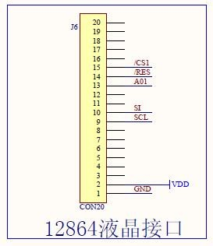
3、 用到的库文件
startup_stm32f4xx.s system_stm32f4xx.c stm32f4xx_gpio.h stm32f4xx_rcc.h stm32f4xx_syscfg.h misc.h
4、用户编写的文件
main.c 和 main.h stm32f4xx_it.c delay.c 和 delay.h
lcd12864.c 和 lcd12864.h

5、 文件部分源码

main.c 部分文件代码
#include "stm32f4xx.h" #include "main.h"

/*
- 函数名：main
- 描述 ：主函数
- 输入 ：无
- 输出 ：无
*/

int main(void)
{
/* 配置系统时钟 RCC */ SystemInit();
/* LCD 端口初始化*/ LCD_12864_Config();
/* LCD 复位*/ ResetLcd();
/* 清 屏 */ ClrScreen();

printFront(4,0,0);//距printFront(4,16,1);//离printFront(4,32,2);//: printNumbers(4,48,0);//0 printNumbers(4,56,0);//0 printNumbers(4,64,10);//. printNumbers(4,72,0);//0 printNumbers(4,80,0);//0 printFront(4,96,3);//厘printFront(4,112,4);//米

while(1);

}

lcd12864.c 部分文件代码
#include "lcd12864.h" #include "delay.h"
void LCD_12864_Config(void)
{
GPIO_InitTypeDef GPIO_InitStructure;//定义一个 GPIO_InitStructure 类型的结构体

RCC_AHB1PeriphClockCmd(RCC_AHB1Periph_GPIOD, ENABLE); //开启 GPIOD 的外设时钟

// GPIO_Pin_8 控制 LCD RES ,GPIO_Pin_9 控制 LCD A0, GPIO_Pin_10 控制 LCD Data6 ,GPIO_Pin_11
控制 LCD Data7
GPIO_InitStructure.GPIO_Pin = GPIO_Pin_3 |GPIO_Pin_4 | GPIO_Pin_5 | GPIO_Pin_6 | GPIO_Pin_7; GPIO_InitStructure.GPIO_Mode = GPIO_Mode_OUT;
GPIO_InitStructure.GPIO_OType = GPIO_OType_PP; GPIO_InitStructure.GPIO_Speed = GPIO_Speed_50MHz; GPIO_InitStructure.GPIO_PuPd = GPIO_PuPd_NOPULL; GPIO_Init(GPIOD, &GPIO_InitStructure);
GPIO_ResetBits(GPIOD, GPIO_Pin_3 |GPIO_Pin_4 | GPIO_Pin_5 | GPIO_Pin_6 | GPIO_Pin_7); //输出低电
平

}

/*********************************************************
- 功能描述：初始化 LCD
- 隶属模块：公开函数模块
- 函数属性：
- 参数说明：
- 返回说明：
- 注：
*********************************************************/ void ResetLcd(void)
{
ClrRES;
delay_us(200);

SetRES; //2010.6.29 增加以上三句，解决一体液晶屏经常花屏的问题
delay_us(200);

Write_COM(Disp_Off); //Display OFF Write_COM(SetBias9); // 设置 BIAS 为 1/9 Write_COM(ADC_Normal); //从左至右输入Write_COM(OUTNormal); //com1 --> com64
Write_COM(V5Ratio); // Select internal resistor ratio(Rb/Ra)mode

Write_COM(V5OutVol); // Set the v5 output voltage Write_COM(SetBright); //调节液晶屏的亮度
Write_COM(POWERSet); //voltage follower ON regulator ON booster ON Write_COM(DispNormal); // 从左至右显示
Write_COM(AllNormal); //Entire Display Disable

Write_COM(Disp_On); //Display ON ClrScreen();
Write_COM(SetStartLine); //Set Display Start Line = com0 Write_COM(SetPage); //Set Page Address = 0 Write_COM(SetColMsb); //Set Column Address = 0,set 4 higher bits
Write_COM(SetColLsb); //set 4 lower bits of column of display data RAM in register
}

/*********************************************************
- 功能描述：传递数据到 LCD (串行)
- 隶属模块：公开函数模块
- 函数属性：
- 参数说明：
- 返回说明：
- 注：
*********************************************************/ void Write_SPI(uint8_t data)
{
uint8_t Count;

for (Count=0; Count<8; Count++)
{
if (data & 0x80)
{

}
else
{

}
Set_SI;

Clr_SI;

data <<= 1; Set_CLK; delay_us(1); Clr_CLK;
}
}

/*********************************************************

- 功能描述：写命令到 LCD (串行)
- 隶属模块：公开函数模块
- 函数属性：
- 参数说明：
- 返回说明：
- 注：
*********************************************************/ void Write_COM(uint8_t cmdcode)
{
Clr_CLK; delay_us(1); ClrA0; delay_us(1); ClrCS1;
Write_SPI(cmdcode) ; SetCS1;
}

/*********************************************************
- 功能描述：写数据到 LCD (串行)
- 隶属模块：公开函数模块
- 函数属性：
- 参数说明：
- 返回说明：
- 注：
*********************************************************/ void WriteData(uint8_t dispdata)
{
Clr_CLK; delay_us(1); SetA0; delay_us(1); ClrCS1;
Write_SPI(dispdata) ; SetCS1;
}

/*********************************************************
- 功能描述：清除 LCD 全屏
- 隶属模块：公开函数模块
- 函数属性：
- 参数说明：
- 返回说明：
- 注：
*********************************************************/

void ClrScreen(void)
{
uint8_t i, j;
Write_COM(SetStartLine); //Set Display Start Line = com0

for (i=0; i<8; i++)
{
Write_COM(SetPage+i); //Set Page Address

for (j=0; j<128; j++)
{
Write_COM(SetColLsb|(j&0x0f)); Write_COM(SetColMsb|((j&0xf0)>>4)); WriteData(0x00);
}
}
}

/*********************************************************
- 功能描述：在任意位置显示任意大小点阵
- 隶属模块：公开函数模块
- 函数属性：
- 参数说明： startCol起始最左列
startL 起始最上端行 * *

*********************************************************/

void printNumbers(uint8_t startL,uint8_t startCol,int16_t code)//输入阿拉伯数字 8*16 字模
{

uint8_t col;

Write_COM(0x10+(startCol>>4)); Write_COM(startCol&0x0f); Write_COM(0xB0+startL); for(col = 0; col < 8; col++)
{
WriteData(LcdFont[code][col]);
}
Write_COM(0x10+(startCol>>4)); Write_COM(startCol&0x0f); Write_COM(0xB0+startL-1); for(col = 0; col < 8; col++)
{
WriteData(LcdFont[code][col+8]);

}
}
void printFront(uint8_t startL,uint8_t startCol,int16_t uChar) //输入字 16*16 字模
{

uint8_t col;

Write_COM(0x10+(startCol>>4)); Write_COM(startCol&0x0f); Write_COM(0xB0+startL); for(col = 0; col < 16; col++)
{
WriteData(Font[uChar][col]);

}
Write_COM(0x10+(startCol>>4)); Write_COM(startCol&0x0f); Write_COM(0xB0+startL-1); for(col = 0; col < 16; col++)
{
WriteData(Font[uChar][col+16]);

}
}

实验 4 异步串行口（USART）的简单应用

1、实验描述：初步掌握STM32 的USART 的应用。

2、局部电路图：
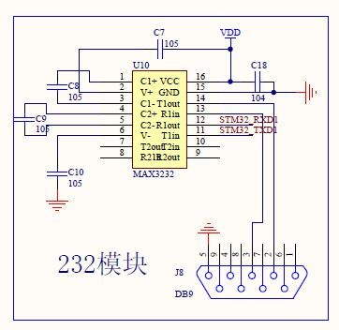
3、 用到的库文件
startup_stm32f4xx.s system_stm32f4xx.c stm32f4xx_gpio.h stm32f4xx_rcc.h stm32f4xx_usart.h

misc.h
4、用户编写的文件main.c 和 main.h stm32f4xx_it.c delay.c 和 delay.h usart.c 和 usart.h led.c 和 led.h

5、 文件部分源码

main.c 部分文件代码#include "stm32f4xx.h"
#include "main.h" uint16_t temp;
int main(void)
{

/*配置系统时钟 RCC*/ SystemInit();
/*LED 端口初始化*/ LED_GPIO_Config();

/*USART 端口初始化*/ USART_Config(); NVIC_USART_Config();

LED1(OFF); LED2(OFF);
temp=0;

while(1)
{
USART1_Puts("Hello Wrold!\n"); LED1(ON);
Delay(0xFFFFFF); LED1(OFF);
//while (USART_GetFlagStatus(USART1,USART_FLAG_RXNE) == RESET); //
串口是否接受到数据
Delay(0xFFFFFF); LED2(OFF);
USART1_Puts("Get Data From USART1:"); temp = USART_ReceiveData(USART1); USART_SendData(USART1,temp);
while (USART_GetFlagStatus(USART1, USART_FLAG_TXE) == RESET); //串口发

送是否完成

Delay(0xFFFFFF); USART1_Puts("\r\n");

}
}

usart.c 部分文件代码#include "usart.h"

/************************************************* Function: void USART_Config(void)
Description: USART 配置函数
Input: 无Output:无Return:无
*************************************************/ void USART_Config(void)
{
GPIO_InitTypeDef GPIO_InitStructure; USART_InitTypeDef USART_InitStructure; USART_ClockInitTypeDef USART_ClockInitStruct;
RCC_APB2PeriphClockCmd(RCC_APB2Periph_USART1, ENABLE); //开启 USART1 时钟RCC_AHB1PeriphClockCmd(RCC_AHB1Periph_GPIOA, ENABLE); //开启 GPIOA 时钟GPIO_PinAFConfig(GPIOA, GPIO_PinSource9, GPIO_AF_USART1);//这相当于 M3 的开启复
用时钟？只配置复用的引脚，
GPIO_PinAFConfig(GPIOA, GPIO_PinSource10, GPIO_AF_USART1);//

GPIO_StructInit(&GPIO_InitStructure); //缺省值填入
/* 配 置 GPIOA_Pin9 为 TX 输 出 */ GPIO_InitStructure.GPIO_Pin=GPIO_Pin_9;
GPIO_InitStructure.GPIO_Mode=GPIO_Mode_AF; //设置为复用，必须为 AF，OUT 不行
GPIO_InitStructure.GPIO_Speed = GPIO_Speed_50MHz; GPIO_InitStructure.GPIO_PuPd= GPIO_PuPd_NOPULL; //没有上拉和下拉GPIO_InitStructure.GPIO_OType= GPIO_OType_PP; //输出推免GPIO_Init(GPIOA,&GPIO_InitStructure);

/* 配 置 GPIOA_Pin10 为 RX 输 入 */ GPIO_InitStructure.GPIO_Pin=GPIO_Pin_10;
GPIO_InitStructure.GPIO_Mode=GPIO_Mode_AF; //这也必须为复用，与 M3 不同！
// GPIO_InitStructure.GPIO_Speed = GPIO_Speed_50MHz; GPIO_Init(GPIOA,&GPIO_InitStructure);

/*配置 USART1*/
USART_StructInit(&USART_InitStructure);//这个要屏蔽是不行的 2014.3.20
USART_InitStructure.USART_BaudRate =115200; USART_InitStructure.USART_WordLength = USART_WordLength_8b; USART_InitStructure.USART_StopBits = USART_StopBits_1; USART_InitStructure.USART_Parity = USART_Parity_No; USART_InitStructure.USART_HardwareFlowControl = USART_HardwareFlowControl_None; USART_InitStructure.USART_Mode = USART_Mode_Rx | USART_Mode_Tx; USART_Init(USART1, &USART_InitStructure);

/* Enable USART */
USART_ClockStructInit(&USART_ClockInitStruct); //填充外设时钟默认值USART_ClockInit(USART1, &USART_ClockInitStruct); //初始化外设时钟USART_ITConfig(USART1, USART_IT_RXNE, ENABLE); //使能 USART1 中断USART_Cmd(USART1, ENABLE); //使能 USART1
}
void NVIC_USART_Config()
{
NVIC_InitTypeDef NVIC_InitStructure; NVIC_PriorityGroupConfig(NVIC_PriorityGroup_1); // 嵌 套 优 先 级 分 组 为 1 NVIC_InitStructure.NVIC_IRQChannel = USART1_IRQn; //嵌套通道为 USART1_IRQn NVIC_InitStructure.NVIC_IRQChannelPreemptionPriority = 0; //抢占优先级为 0
NVIC_InitStructure.NVIC_IRQChannelSubPriority = 0; //响应优先级为 0 NVIC_InitStructure.NVIC_IRQChannelCmd = ENABLE; //通道中断使能NVIC_Init(&NVIC_InitStructure);
}
/************************************************* Function: void USART1_Puts(char * str)
Description: USART1 发送数据Input: 待发送数据指针Output:无
Return:无
*************************************************/ void USART1_Puts(char * str)
{
while (*str)
{
USART_SendData(USART1, *str++);
/* Loop until the end of transmission */
while (USART_GetFlagStatus(USART1, USART_FLAG_TXE) == RESET); //当 TXE 被置起时，一帧数据传输完成
}
}
stm32f4xx_it.c 部分文件代码
void USART1_IRQHandler(void)
{
if (USART_GetITStatus(USART1, USART_IT_RXNE) != RESET) //判断为接收中断
{
USART_ClearITPendingBit(USART1,USART_IT_RXNE);//清除中断挂起位USART_SendData(USART1, USART_ReceiveData(USART1)); //发送收到的数据while (USART_GetFlagStatus(USART1, USART_FLAG_TXE) == RESET); LED2(ON); //点亮 LED，起到中断指示作用
}
}

实验 5 PWM 输出

1、实验目的：利用通用定时器 TIM2 产生占空比可调，频率可调的 PWM 信号。

2、局部电路：见原理图 PDF
3、 用到的库文件
startup_stm32f4xx.s system_stm32f4xx.c stm32f4xx_gpio.h stm32f4xx_rcc.h stm32f4xx_tim.h misc.h
4、用户编写的文件
main.c 和 main.h stm32f4xx_it.c ssp.c 和 ssp.h

5、 文件部分源码

main.c 部分文件代码#include "stm32f4xx.h"
#include "main.h"

/* Private functions */

int main(void)
{
uint32_t i=0;
//配置系统时钟 RCC SystemInit(); NVIC_Config(); GPIO_Config();
SSP_Configuration();// 配置 TIM2 的脉冲输出为 10Hz

while(1)
{
if(TIM2_Pulse_TIM3_Counter_OK == 0) Output_Pulse(PulseNum);
else if(TIM2_Pulse_TIM3_Counter_OK == 1)
{
for(i=0; i<10000000; i++); // Delay TIM2_Pulse_TIM3_Counter_OK = 0;
}

}

}
ssp.c 部分文件代码#include "ssp.h"
uint8_t TIM2_Pulse_TIM3_Counter_OK = 0;

/*
- 函数名：TIM1_GPIO_Config
- 描述 ：配置 TIM1 复用输出 PWM 时用到的 I/O
- 输入 ：无
- 输出 ：无
*/

void GPIO_Config(void)
{
/*定义了一个 GPIO_InitStructure 的结构体，方便一下使用 */ GPIO_InitTypeDef GPIO_InitStructure;

RCC_AHB1PeriphClockCmd(RCC_AHB1Periph_GPIOA , ENABLE);
//RCC_APB1PeriphClockCmd(RCC_APB1Periph_TIM2 | RCC_APB1Periph_TIM3, ENABLE);

/* Timer2 Channel 1, PA0 */ GPIO_InitStructure.GPIO_Mode = GPIO_Mode_AF; GPIO_InitStructure.GPIO_Speed = GPIO_Speed_100MHz; GPIO_InitStructure.GPIO_OType = GPIO_OType_PP; GPIO_InitStructure.GPIO_PuPd = GPIO_PuPd_NOPULL; GPIO_InitStructure.GPIO_Pin = GPIO_Pin_1; GPIO_Init(GPIOA, &GPIO_InitStructure);

GPIO_PinAFConfig(GPIOA, GPIO_PinSource1, GPIO_AF_TIM2);

}

void SSP_Configuration(void)
{
uint16_t nPDTemp ;
TIM_TimeBaseInitTypeDef TIM_TimeBaseStructure; TIM_OCInitTypeDef TIM_OCInitStructure;

RCC_APB1PeriphClockCmd(RCC_APB1Periph_TIM2 | RCC_APB1Periph_TIM3, ENABLE);

TIM_Cmd(TIM2, DISABLE);
nPDTemp = 84000000/PulseFrequency;
// 时基配置：配置 PWM 输出定时器——TIM2
// Time base configuration TIM_TimeBaseStructure.TIM_Period = nPDTemp - 1; TIM_TimeBaseStructure.TIM_Prescaler = 0;
TIM_TimeBaseStructure.TIM_ClockDivision = 0; TIM_TimeBaseStructure.TIM_CounterMode = TIM_CounterMode_Up; TIM_TimeBaseStructure.TIM_RepetitionCounter = 0; TIM_TimeBaseInit(TIM2, &TIM_TimeBaseStructure);

// 输出配置：配置 PWM 输出定时器——TIM2
// PWM1 Mode configuration: Channel1 TIM_OCInitStructure.TIM_Pulse = nPDTemp >> 1;//50% TIM_OCInitStructure.TIM_OCMode = TIM_OCMode_PWM2; TIM_OCInitStructure.TIM_OCPolarity = TIM_OCPolarity_Low; TIM_OCInitStructure.TIM_OutputState = TIM_OutputState_Enable; TIM_OC2Init(TIM2, &TIM_OCInitStructure); TIM_OC2PreloadConfig(TIM2, TIM_OCPreload_Enable); TIM_ARRPreloadConfig(TIM2, ENABLE);

// 时基配置：配置脉冲计数寄存器——TIM3 TIM_TimeBaseStructure.TIM_Period = 0xFFFF; TIM_TimeBaseStructure.TIM_Prescaler = 0;
TIM_TimeBaseStructure.TIM_ClockDivision = 0; TIM_TimeBaseStructure.TIM_CounterMode = TIM_CounterMode_Up; TIM_TimeBaseStructure.TIM_RepetitionCounter = 0; TIM_TimeBaseInit(TIM3, &TIM_TimeBaseStructure);

// Output Compare Active Mode configuration: Channel1 TIM_OCInitStructure.TIM_OCMode = TIM_OCMode_Inactive; TIM_OCInitStructure.TIM_OCPolarity = TIM_OCPolarity_High; TIM_OCInitStructure.TIM_OutputState = TIM_OutputState_Enable; TIM_OCInitStructure.TIM_Pulse = 0xFFFF; // 这里的配置值意义不大TIM_OC1Init(TIM3, &TIM_OCInitStructure);

// 配置 TIM2 为主定时器
// Select the Master Slave Mode
TIM_SelectMasterSlaveMode(TIM2, TIM_MasterSlaveMode_Enable);
// Master Mode selection

TIM_SelectOutputTrigger(TIM2, TIM_TRGOSource_Update);

// 配置 TIM3 为从定时器
// Slave Mode selection: TIM3 TIM_SelectSlaveMode(TIM3, TIM_SlaveMode_Gated); TIM_SelectInputTrigger(TIM3, TIM_TS_ITR1); TIM_ITRxExternalClockConfig(TIM3, TIM_TS_ITR1);
//TIM_ITConfig(TIM3, TIM_IT_CC1, ENABLE);

TIM_Cmd(TIM2, DISABLE); TIM_Cmd(TIM3, DISABLE);
TIM_CtrlPWMOutputs(TIM2, ENABLE);//使能 TIM2 的 PWM 输出，
}
void Output_Pulse(u16 Num)
{
TIM3->CCR1 = Num; TIM3->CNT = 0;
TIM_Cmd(TIM3, ENABLE); TIM_ITConfig(TIM3, TIM_IT_CC1, ENABLE); TIM_Cmd(TIM2, ENABLE);
TIM2_Pulse_TIM3_Counter_OK = 1;

}

//==============================
//
// 配置中断向量表及优先级
//
//==============================
void NVIC_Config(void)
{
NVIC_InitTypeDef NVIC_InitStructure;

#ifdef VECT_TAB_RAM NVIC_SetVectorTable(NVIC_VectTab_RAM, 0x0);
#else
NVIC_SetVectorTable(NVIC_VectTab_FLASH, 0x0); #endif

NVIC_InitStructure.NVIC_IRQChannel = TIM3_IRQn; NVIC_InitStructure.NVIC_IRQChannelPreemptionPriority = 0;
NVIC_InitStructure.NVIC_IRQChannelSubPriority = 0; NVIC_InitStructure.NVIC_IRQChannelCmd = ENABLE; NVIC_Init(&NVIC_InitStructure);
}

实验 6 ADC 采集数据（采用 DMA 模式）

1、实验描述：使用 ADC 时采用DMA 传输方式，又 DMA 把ADC 外设转换的数据传输到SRAM,再进行处理。

2、局部电路：见原理图 PDF
3、 用到的库文件
startup_stm32f4xx.s system_stm32f4xx.c stm32f4xx_gpio.h stm32f4xx_rcc.h stm32f4xx_tim.h stm32f4xx_adc.h stm32f4xx_dma.h misc.h
4、用户编写的文件main.c 和 main.h stm32f4xx_it.c ssp.c 和 ssp.h adc.c 和 adc.h

5、 文件部分源码

main.c 部分文件代码#define LONGSAMPNUM 100
uint16_t DATASMOOTH[LONGSAMPNUM]={0};

/* Private functions */

int main(void)
{
uint32_t i=0;
//配置系统时钟 RCC SystemInit(); NVIC_Config(); GPIO_Config();
SSP_Configuration();// 配置 TIM2 的脉冲输出

ADC3_GPIO_Config(); ADC3_Mode_Config(); ADC_SoftwareStartConv(ADC3);

while(1)
{

if(TIM2_Pulse_TIM3_Counter_OK == 0) Output_Pulse(PulseNum);
else if(TIM2_Pulse_TIM3_Counter_OK == 1)
{
for(i=0; i<10000000; i++); // Delay TIM2_Pulse_TIM3_Counter_OK = 0;
}

ProceAD(DATASMOOTH,LONGSAMPNUM);

}
}
adc.c 部分文件代码#include "adc.h"

IO uint16_t ADC3ConvertedValue = 0;
/*
- 函数名：ADC1_GPIO_Config
- 描述 ：使能 ADC1 和 DMA1 的时钟，初始化 PC.01
- 输入 : 无
- 输出 ：无
- 调用 ：内部调用
*/

void ADC3_GPIO_Config(void)
{
GPIO_InitTypeDef GPIO_InitStructure; RCC_AHB1PeriphClockCmd(RCC_AHB1Periph_GPIOA, ENABLE);
/* Configure PC.01 as analog input */ GPIO_InitStructure.GPIO_Pin = GPIO_Pin_2; GPIO_InitStructure.GPIO_Mode = GPIO_Mode_AN; GPIO_InitStructure.GPIO_PuPd = GPIO_PuPd_NOPULL;
GPIO_Init(GPIOA, &GPIO_InitStructure); // PC1,输入时不用设置速率
}
/* 函数名：ADC1_Mode_Config
- 描述 ：配置 ADC1 的工作模式为 MDA 模式
- 输入 : 无
- 输出 ：无
- 调用 ：内部调用
*/

void ADC3_Mode_Config(void)
{ //AD 初始化
ADC_InitTypeDef ADC_InitStructure; ADC_CommonInitTypeDef ADC_CommonInitStructure; DMA_InitTypeDef DMA_InitStructure;

/* Enable ADC3, DMA2 and GPIO clocks ****************************************/ RCC_AHB1PeriphClockCmd(RCC_AHB1Periph_DMA2 , ENABLE); RCC_APB2PeriphClockCmd(RCC_APB2Periph_ADC3, ENABLE);

/* DMA2 Stream0 channel0 configuration **************************************/ DMA_InitStructure.DMA_Channel = DMA_Channel_2; DMA_InitStructure.DMA_PeripheralBaseAddr = (uint32_t)ADC3_DR_ADDRESS; DMA_InitStructure.DMA_Memory0BaseAddr = (uint32_t)&ADC3ConvertedValue; DMA_InitStructure.DMA_DIR = DMA_DIR_PeripheralToMemory; DMA_InitStructure.DMA_BufferSize = 1;
DMA_InitStructure.DMA_PeripheralInc = DMA_PeripheralInc_Disable; DMA_InitStructure.DMA_MemoryInc = DMA_MemoryInc_Disable; DMA_InitStructure.DMA_PeripheralDataSize = DMA_PeripheralDataSize_HalfWord; DMA_InitStructure.DMA_MemoryDataSize = DMA_MemoryDataSize_HalfWord; DMA_InitStructure.DMA_Mode = DMA_Mode_Circular; DMA_InitStructure.DMA_Priority = DMA_Priority_High; DMA_InitStructure.DMA_FIFOMode = DMA_FIFOMode_Disable; DMA_InitStructure.DMA_FIFOThreshold = DMA_FIFOThreshold_HalfFull; DMA_InitStructure.DMA_MemoryBurst = DMA_MemoryBurst_Single; DMA_InitStructure.DMA_PeripheralBurst = DMA_PeripheralBurst_Single; DMA_Init(DMA2_Stream0, &DMA_InitStructure);
DMA_Cmd(DMA2_Stream0, ENABLE);

/* ADC Common Init **********************************************************/ ADC_CommonInitStructure.ADC_Mode = ADC_Mode_Independent; ADC_CommonInitStructure.ADC_Prescaler = ADC_Prescaler_Div2; ADC_CommonInitStructure.ADC_DMAAccessMode = ADC_DMAAccessMode_Disabled; ADC_CommonInitStructure.ADC_TwoSamplingDelay = ADC_TwoSamplingDelay_5Cycles; ADC_CommonInit(&ADC_CommonInitStructure);

/* ADC3 Init ****************************************************************/ ADC_StructInit(& ADC_InitStructure);
ADC_InitStructure.ADC_Resolution = ADC_Resolution_12b; ADC_InitStructure.ADC_ScanConvMode = DISABLE; ADC_InitStructure.ADC_ContinuousConvMode = ENABLE; ADC_InitStructure.ADC_ExternalTrigConvEdge = ADC_ExternalTrigConvEdge_None; ADC_InitStructure.ADC_DataAlign = ADC_DataAlign_Right; ADC_InitStructure.ADC_NbrOfConversion = 1;

ADC_Init(ADC3, &ADC_InitStructure);

/* ADC3 regular channel12 configuration *************************************/ ADC_RegularChannelConfig(ADC3, ADC_Channel_2, 1, ADC_SampleTime_3Cycles);

/* Enable DMA request after last transfer (Single-ADC mode) */ ADC_DMARequestAfterLastTransferCmd(ADC3, ENABLE);

/* Enable ADC3 DMA */ ADC_DMACmd(ADC3, ENABLE);

/* Enable ADC3 */ ADC_Cmd(ADC3, ENABLE);
}
void ProceAD(uint16_t *ADIn,uint32_t ADLen)
{
while(ADLen>0)
{

*ADIn = ADC3ConvertedValue; ADIn++; //调整指针ADLen--;
}
}

实验 7 利用 MF58 测出环境温度并显示在 12864 液晶上

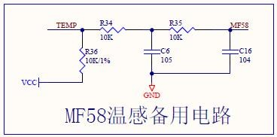
1、实验描述：温度传感器-- MF58，可以学习到AD 的方法和温度数据处理局部电路图：

3、 用到的库文件
startup_stm32f4xx.s system_stm32f4xx.c stm32f4xx_gpio.h stm32f4xx_rcc.h stm32f4xx_syscfg.h stm32f4xx_adc.h stm32f4xx_dma.h

4、用户编写的文件main.c 和 main.h stm32f4xx_it.c delay.c 和 delay.h mf58.c 和 mf58.h

5、 文件部分源码

main.c 部分文件代码#include "stm32f4xx.h"
#include "main.h"

/*
- 函数名：main
- 描述 ：主函数
- 输入 ：无
- 输出 ：无
*/

int main(void)
{
double okdata;
uint16_t num1,num2,num3,num4; uint32_t numdata;

/*配置系统时钟 RCC*/ SystemInit();
/*LCD 端口初始化*/ LCD_12864_Config();
/*LCD 复位*/ ResetLcd();
/* 清 屏 */ ClrScreen();

ADC1_GPIO_Config(); ADC1_Mode_Config(); ADC_SoftwareStartConv(ADC1);

while(1)
{

Temperature = GetTemp(); okdata = Temperature; okdata = okdata *100; numdata = okdata;
num1 = numdata / 1000; numdata = numdata % 1000; num2 = numdata / 100; numdata = numdata % 100; num3 = numdata / 10;

num4 = numdata % 10;

printFront(4,0,0);//温printFront(4,16,1);//度printFront(4,32,2);//: printNumbers(4,48,num1);//0 printNumbers(4,56,num2);//0 printNumbers(4,64,10);//. printNumbers(4,72,num3);//0 printNumbers(4,80,num4);//0 printFront(4,96,3);//℃ Delay(0xFFFFEF); Delay(0xFFFFEF);
}

}

Mf58.c 部分文件代码#include "mf58.h"
#include "math.h" #include "arm_math.h"

IO uint16_t ADC1ConvertedValue = 0;
/*
- 函数名：ADC1_GPIO_Config
- 描述 ：使能 ADC1 和 DMA1 的时钟，初始化 PC.01
- 输入 : 无
- 输出 ：无
- 调用 ：内部调用
*/

void ADC1_GPIO_Config(void)
{
GPIO_InitTypeDef GPIO_InitStructure; RCC_AHB1PeriphClockCmd(RCC_AHB1Periph_GPIOA, ENABLE);
/* Configure PC.01 as analog input */ GPIO_InitStructure.GPIO_Pin = GPIO_Pin_3; GPIO_InitStructure.GPIO_Mode = GPIO_Mode_AN; GPIO_InitStructure.GPIO_PuPd = GPIO_PuPd_NOPULL;
GPIO_Init(GPIOA, &GPIO_InitStructure); // PC1,输入时不用设置速率

}

/* 函数名：ADC1_Mode_Config
- 描述 ：配置 ADC1 的工作模式为 MDA 模式
- 输入 : 无
- 输出 ：无
- 调用 ：内部调用
*/
void ADC1_Mode_Config(void)
{ //AD 初始化
ADC_InitTypeDef ADC_InitStructure; ADC_CommonInitTypeDef ADC_CommonInitStructure; DMA_InitTypeDef DMA_InitStructure;

/* Enable ADC3, DMA2 and GPIO clocks ****************************************/ RCC_AHB1PeriphClockCmd(RCC_AHB1Periph_DMA2 , ENABLE); RCC_APB2PeriphClockCmd(RCC_APB2Periph_ADC1, ENABLE);

/* DMA2 Stream0 channel0 configuration **************************************/ DMA_InitStructure.DMA_Channel = DMA_Channel_0; //指定通道为 2（根据芯片资料查找） DMA_InitStructure.DMA_PeripheralBaseAddr = (uint32_t)ADC1_DR_ADDRESS;// 指 定
ADC3 的数据寄存器地址（根据芯片资料查找）
DMA_InitStructure.DMA_Memory0BaseAddr = (uint32_t)&ADC1ConvertedValue;
DMA_InitStructure.DMA_DIR = DMA_DIR_PeripheralToMemory;//数据传输方向：从外设到内存
DMA_InitStructure.DMA_BufferSize = 1; //指定缓存器大小：1 个单位DMA_InitStructure.DMA_PeripheralInc = DMA_PeripheralInc_Disable;//禁止外设地址自加DMA_InitStructure.DMA_MemoryInc = DMA_MemoryInc_Disable;//禁止内存地址自加DMA_InitStructure.DMA_PeripheralDataSize = DMA_PeripheralDataSize_HalfWord;// 外 设
数据宽度：16 位
DMA_InitStructure.DMA_MemoryDataSize = DMA_MemoryDataSize_HalfWord; //内存数据宽度：16 位
DMA_InitStructure.DMA_Mode = DMA_Mode_Circular; //DMA 模式：循环模式DMA_InitStructure.DMA_Priority = DMA_Priority_High; //优先级：高DMA_InitStructure.DMA_FIFOMode = DMA_FIFOMode_Disable;//FIFO 禁止使用DMA_InitStructure.DMA_FIFOThreshold = DMA_FIFOThreshold_HalfFull; DMA_InitStructure.DMA_MemoryBurst = DMA_MemoryBurst_Single; DMA_InitStructure.DMA_PeripheralBurst = DMA_PeripheralBurst_Single; DMA_Init(DMA2_Stream0, &DMA_InitStructure);
DMA_Cmd(DMA2_Stream0, ENABLE);

/* ADC Common Init **********************************************************/ ADC_CommonInitStructure.ADC_Mode = ADC_Mode_Independent; //AD 执行模式：独立模
式

ADC_CommonInitStructure.ADC_Prescaler = ADC_Prescaler_Div2; //时钟预分频：2 分频
ADC_CommonInitStructure.ADC_DMAAccessMode = ADC_DMAAccessMode_Disabled;//
这个是用于多通道模式，所以此处选择禁止
//ADC_CommonInitStructure.ADC_TwoSamplingDelay = ADC_TwoSamplingDelay_5Cycles;
//两次采样之间延时 5 个时钟周期
ADC_CommonInitStructure.ADC_TwoSamplingDelay = ADC_TwoSamplingDelay_10Cycles; ADC_CommonInit(&ADC_CommonInitStructure);

/* ADC3 Init ****************************************************************/ ADC_StructInit(& ADC_InitStructure);
ADC_InitStructure.ADC_Resolution = ADC_Resolution_12b;//指定 AD 转换的位数为 12 位
ADC_InitStructure.ADC_ScanConvMode = DISABLE; //SCAN 模式用于多路同时采集，此处选择禁止
ADC_InitStructure.ADC_ContinuousConvMode = ENABLE; //允许循环采集ADC_InitStructure.ADC_ExternalTrigConvEdge = ADC_ExternalTrigConvEdge_None; //无外
部触发源
ADC_InitStructure.ADC_DataAlign = ADC_DataAlign_Right;//数据对齐方式：右对齐ADC_InitStructure.ADC_NbrOfConversion = 1; //采集通道数：1 个通道ADC_Init(ADC1, &ADC_InitStructure);

/* ADC3 regular channel12 configuration *************************************/
// ADC_RegularChannelConfig(ADC3, ADC_Channel_3, 1, ADC_SampleTime_3Cycles); ADC_RegularChannelConfig(ADC1, ADC_Channel_3, 1, ADC_SampleTime_480Cycles);
/* Enable DMA request after last transfer (Single-ADC mode) */ ADC_DMARequestAfterLastTransferCmd(ADC1, ENABLE);

/* Enable ADC3 DMA */ ADC_DMACmd(ADC1, ENABLE);

/* Enable ADC3 */ ADC_Cmd(ADC1, ENABLE);
}
double GetTemp(void)
{
uint16_t Temp[10]; uint16_t AverTemp; uint16_t Temp_T; uint8_t i,j;
double Temp_Value; double AverTemp1; double RT;

Temp_Value = 0;
AverTemp = 0;

AverTemp1 =0; RT=0;
Temp_T =0;

for(i=0;i<10;i++) Temp[i] =0;

for(i=0;i<10;i++)//连续２４次 AD 采样
{
Temp[i] = ADC1ConvertedValue;

}

for(i = 0;i<10;i++)//把 AD 采样值排序
{
for(j=0;j<10-i;j++)
{
if(Temp[j] >= Temp[j+1]) Temp_T =Temp[j]; Temp[j] = Temp[j+1]; Temp[j+1] = Temp_T;

}
}
for(i = 1;i<9;i++)//去处最小的四个，最大的四个，进行平均AverTemp += Temp[i];
AverTemp >>= 3;

AverTemp1=(AverTemp*3.3)/4096.0;
RT=(AverTemp1*10000)/(3.3- AverTemp1)-1000;//2012.11.22 要减去串到温度中的1K 电阻
Temp_Value=1/((log(RT/5000))/3470+1/298.15)-273.15;
if( (Temp_Value<(-45.0) )|| ( Temp_Value>105.0))//超出温度范围Temp_Value=15.0;
return Temp_Value;

}

实验 7 利用超声换能器实现测距功能
综述：我司的开发板+换能器（测距型）实现测距显示功能是通过单片机在 PA1 口输出与换能器同频的PWM 信号（反向的），经过反向，放大升压成实际的驱动换能器的信号，信号在空间传输碰到被测物体反射回来，被换能器接收到，经过放大后从 PA2 口进入单片机。我们通过 AD 采样获取到信号后，通过阀值判断出发射波和回波，得出时间间隔 t,由 s=1/2*V*t 计算出距离。
1、换能器
我们换能器又称超声波探头，主要由压电陶瓷构成，既可以发射声波又可以接受声波。在接受到高频电压驱动信号时，压电陶瓷产生振动，激励周围空气质点产生振动，由于空气具有惯性和弹性，在空气质点的相互作用下，振动物体周围的空气就交替地产生压缩与膨胀，并且逐渐向外传播而形成声波。（反之， 声波信号传到换能器时，换能器会输出电压信号）。
换能器盲区：发射波和回波能明显分开的最小距离
换能器信号拖尾：高频驱动电压结束后，换能器的振动不能立即停止，在驱动信号后就会产生拖尾（实际 发射波数量大于驱动信号的数量）
探头的指向性：有小角度的（例如半功率角@-3dB:4.1°±1，锐度角 9.7°±2）适用于测距也有水平无方向的，不适用与单向测距
2、硬件信号（以空气中 300K 换能器为例） 开发板需要用户自行外接 24V 电源。
在 TP1 测试电是 5V 电源信号在 TP2 测试点是 3.3V 电源信号
首先单片机在 PA1 口产生一定数量的（一般 1-50 个脉冲）3.3V 的反向 PWM 信号

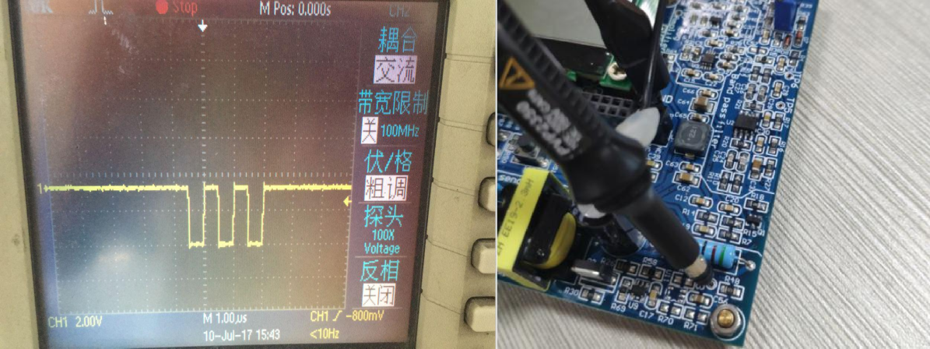

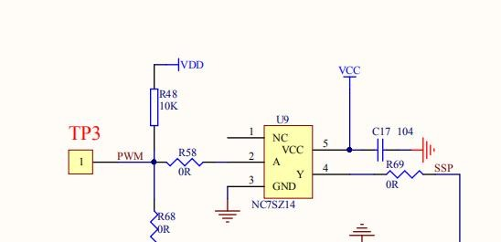

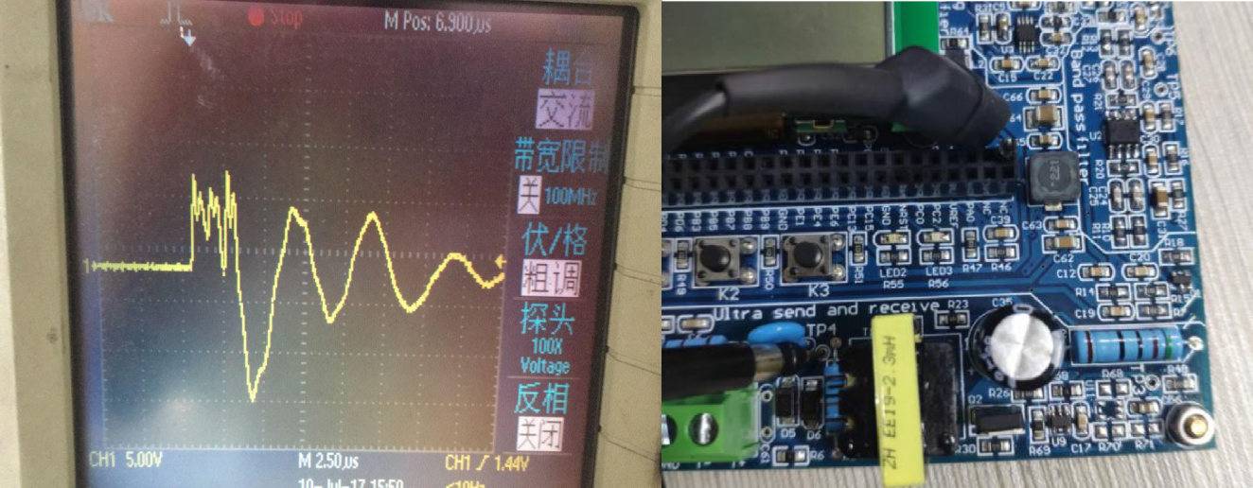
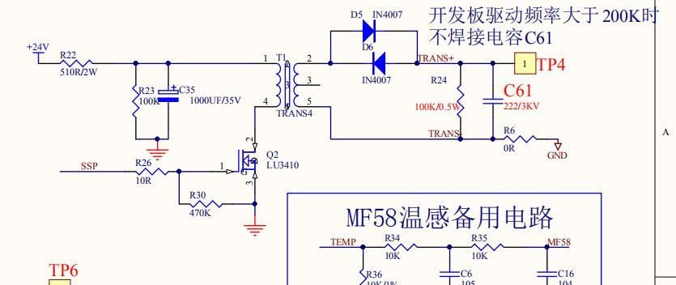
信号经过反向放大,通过 mos 管，变压器放大后得到实际的驱动信号，在 TP4 可测的峰值 200 多 V.

自发自收信号通过 TRANS 过来经过限幅（双探头从 J2 过来）经过 3 级管，带通滤波一级放大后可在
TP5 点测的信号
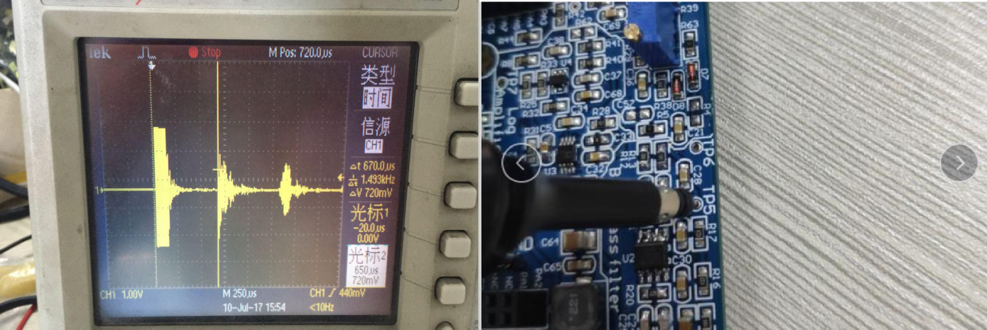

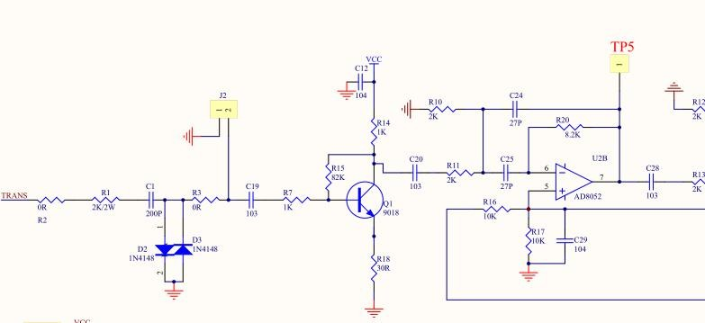
再经过带通滤波第二级放大，可在 TP6 点上测的信号
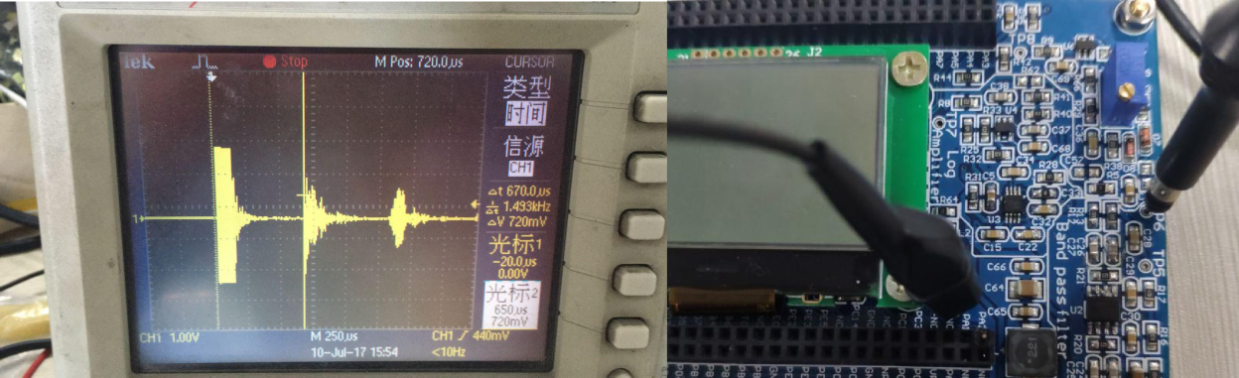

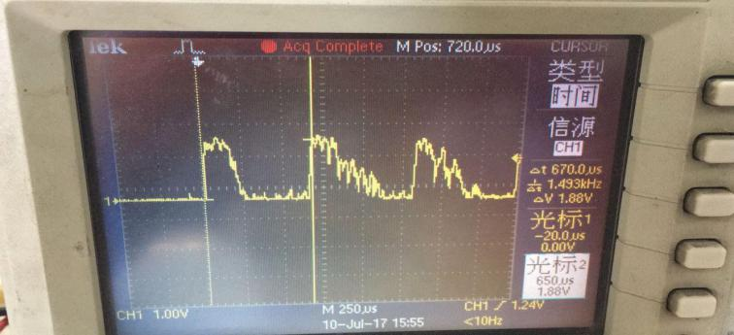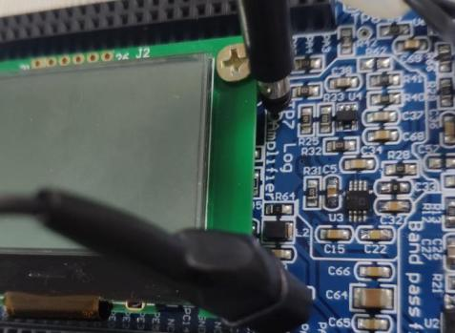默认采用 A/D 采样方式 2，经过 AD8310 放大整形成单向包罗信号，再由 LM358 运放放大后可在 TP7 点测的信号

经过限幅进入单片机可在 PA2 测的信号

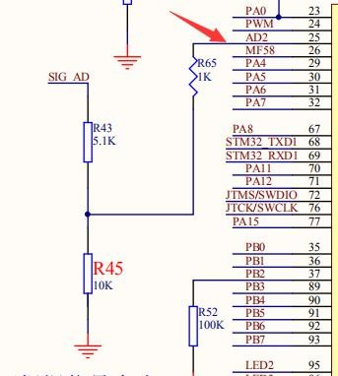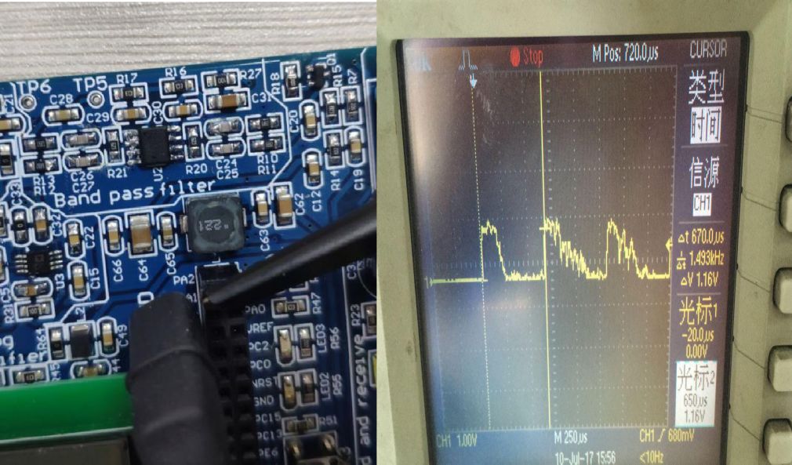
补充说明：使用小于 200K 的换能器时，驱动电压会达到 800 多 V
使用不同的探头的，在不同的距离下，信号的幅度，发射波和回波的时间差，以及盲区会有所差异，以实测为准
使用水平无方向的换能器是不能正确测量距离的。
AD 采样方式 1 是经过 rc 滤波后通过比较器，输出脉冲信号的。大于阈值的输出高电平，小于阈值的输出低电平，可通过调节可调电阻改变比较器的阈值。这个信号留给客户自行发挥。

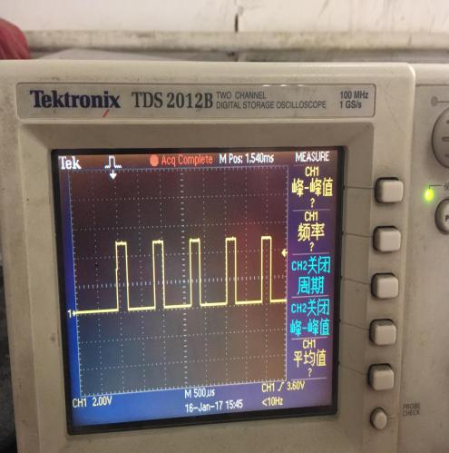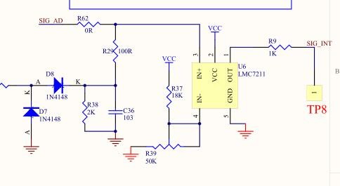

3 软件
我们的简易测距代码是通过在 PA1 口输出 PWM，在 PA2 通过（在一定的采样周期）AD 采样获取发射波和回波的信号放在一个数组里。通过判断回波幅度（阈值法）判断发射波和回波的所在位置，有点数乘以采样周期的出发射波和回波的时间差，再乘以声速得出距离值。

